2021年度部门决算公开：

浮梁县王港乡人民政府2021年度部门决算

目 录

第一部分 浮梁县王港乡人民政府部门概况
一、部门主要职责
二、部门基本情况
第二部分 2021年度部门决算表
一、收入支出决算总表
二、收入决算表
三、支出决算表
四、财政拨款收入支出决算总表
五、一般公共预算财政拨款支出决算表
六、一般公共预算财政拨款基本支出决算表
七、一般公共预算财政拨款“三公”经费支出决算
表
- 政府性基金预算财政拨款收入支出决算表
- 国有资本经营预算财政拨款支出决算表
十、国有资产占用情况表
第三部分 2021年度部门决算情况说明
一、收入决算情况说明
二、支出决算情况说明
三、财政拨款支出决算情况说明
四、一般公共预算财政拨款基本支出决算情况说明
五、一般公共预算财政拨款“三公”经费支出决算
情况说明
六、机关运行经费支出情况说明
七、政府采购支出情况说明
八、国有资产占用情况说明
九、预算绩效情况说明
第四部分 名词解释

第一部分 浮梁县王港乡人民政府部门概况
一、部门主要职能
执行全乡的社会和经济发展计划、预算，管理本乡内的经济、教育、科技、文化、卫生、体育事业和财政、民政、治安、人民调解、安全生产监督管理、计划生育等行政工作；保护社会主义的全民所有财产和劳动群众集体所有财产，保护公民私人所有的合法财产，维护社会秩序，保障公民的人身权利、民主权利和其他权利；保护各种经济组织的合法权益；贯彻执行党和国家的民族宗教政策，保障少数民族的权利和尊重少数民族的风俗习惯，尊重民族宗教信仰；保障宪法和法律赋予妇女的男女平等、婚姻自由等各项权利；办理上级人民政府交办的其他事项。
二、部门基本情况
纳入本套部门决算汇编范围的单位共1个(浮梁县王港乡人民政府)。
本部门2021年年末实有人数48人，其中在职人员 48 人，离休人员 0 人，退休人员 0 人（不含由养老保险基金发放养老金的离退休人员）；年末其他人员 0 人；年末学生人数 0 人；由养老保险基金发放养老金的离退休人员 10人。

第二部分 2021年度部门决算表

一、收入支出决算总表

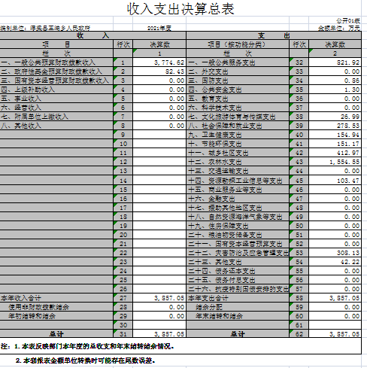

二、收入决算表

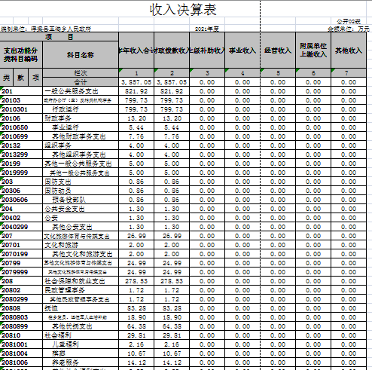
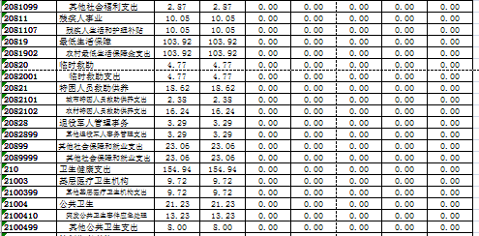
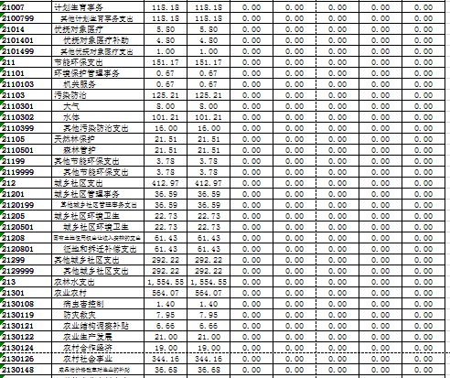
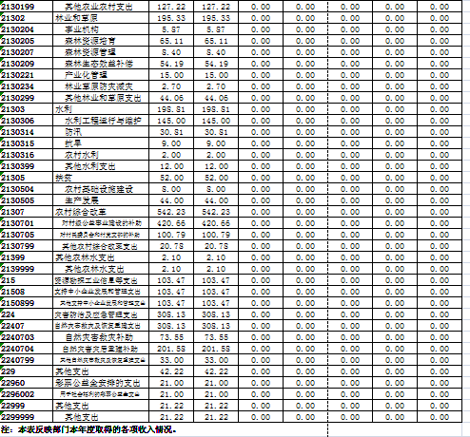

三、支出决算表
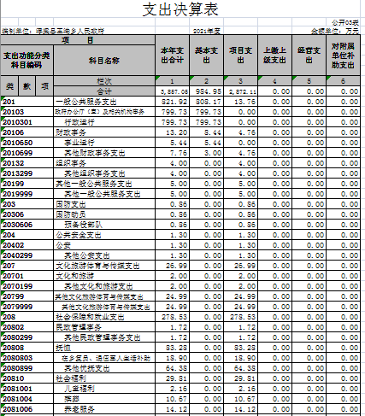
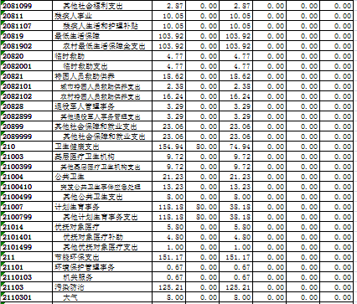
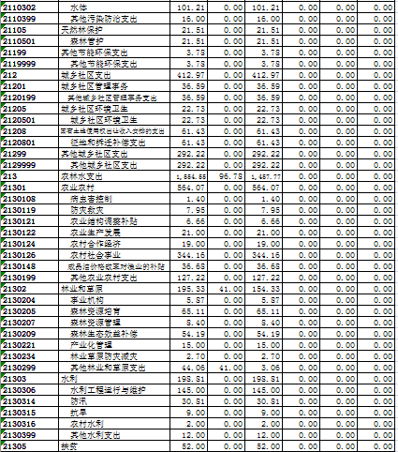
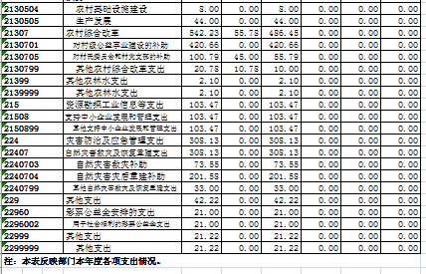

四、财政拨款收入支出决算总表

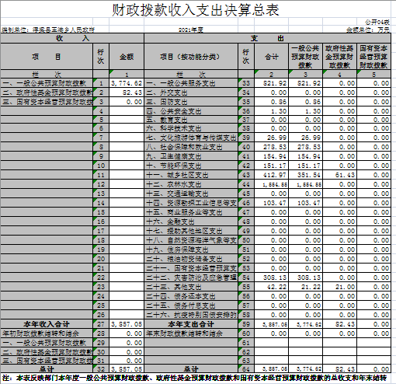

五、一般公共预算财政拨款支出决算表
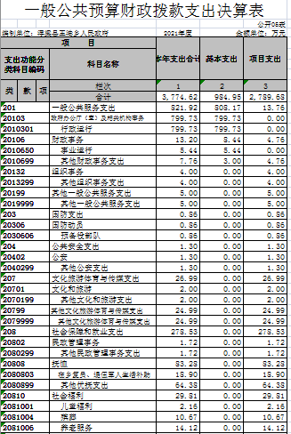
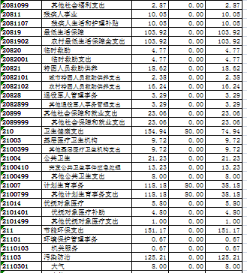
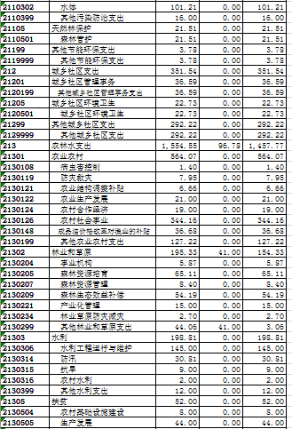
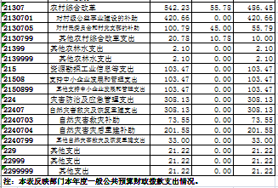

六、一般公共预算财政拨款基本支出决算表
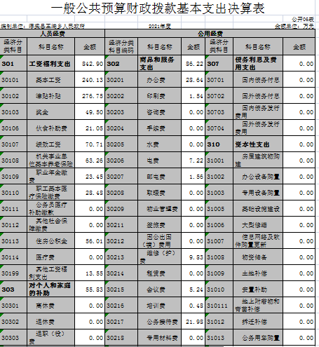
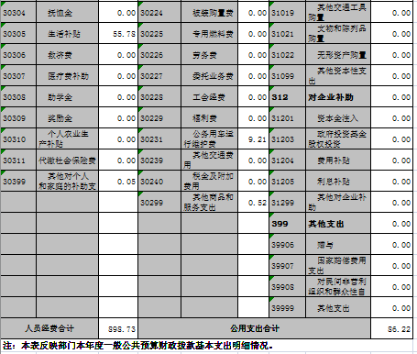
七、一般公共预算财政拨款“三公”经费支出决算表
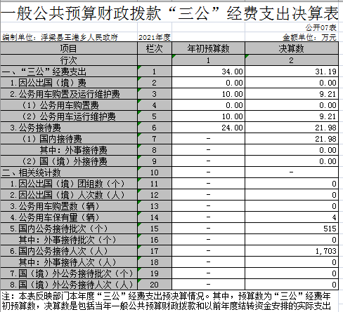

八、政府性基金预算财政拨款收入支出决算表

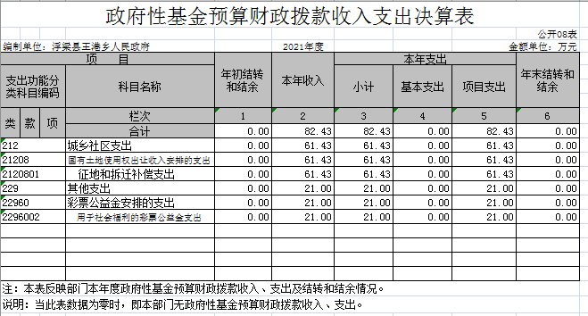

九、国有资本经营预算财政拨款支出决算表

十、国有资产占用情况表

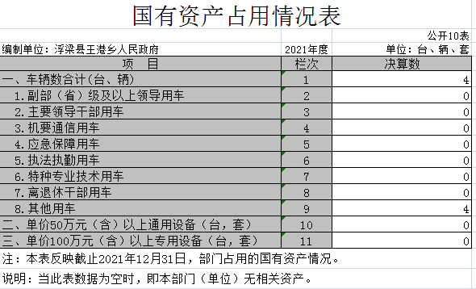

第三部分 2021年度部门决算情况说明

一、收入决算情况说明
本部门2021年度收入总计3857.05万元，较2020年减少17.89万元，下降0.46 %。本年收入的具体构成为：财政拨款收入 3857.05 万元，占 100 %；事业收入 0万元，占 0 %；经营收入0万元，占0%；其他收入 0万元，占0%。
二、支出决算情况说明
本部门2021年度支出总计3857.05万元，其中本年支出合计3857.05万元，较2020年减少17.89万元，下降0.46 %；年末结转和结余0万元。本年支出的具体构成为：基本支出984.95万元，占 25.54 %；项目支出2872.11万元，占74.46%；经营支出0万元，占0%；其他支出0万元，占0%。
三、财政拨款支出决算情况说明
财政拨款支出3857.05万元,其中; 一般公共预算财政拨款3774.62万元，政府性预算财政拨款82.43万元。一般公共预算财政拨款支出分为基本支出和项目支出。基本支出全年预算数为984.95万元，全年执行数为984.95万元，执行率100%；项目支出全年预算数为2789.68万元，全年执行数为2789.68万元，执行率100%。
四、一般公共预算财政拨款基本支出决算情况说明
本部门2021年度一般公共预算财政拨款基本支出984.95万元，其中：人员经费842.9万元，公用经费86.22万元，对个人和家庭补助55.83万元。
五、一般公共预算财政拨款“三公”经费支出决算情况说明
本部门2021年度一般公共预算财政拨款“三公”经费支出31.19万元，其中：公务接待费支出21.98万元，公务用车购置及运行维护费支出 9.21 万元，年末公务用车保有4辆。
六、机关运行经费支出情况说明
本部门2021年度机关运行经费支出799.73万元（与部门决算中行政单位和参照公务员法管理事业单位一般公共预算财政拨款基本支出中公用经费之和一致）。
七、政府采购支出情况说明
本部门2021年度政府采购支出总额18.13万元，其中：政府采购货物支出18.13万元、政府采购工程支出0万元、政府采购服务支出0万元。
八、国有资产占用情况说明。
截止2021年12月31日，本部门（单位）国有资产占用情况见公开10表《国有资产占用情况表》
九、预算绩效情况说明
绩效管理工作开展情况：根据预算绩效管理要求，我部门组织对“2021年企业扶持”1个项目开展了部门评价，涉及一般公共预算支出103.47万元，政府性基金预算支出0万元，国有资产预算支出0万元。从评价情况来看，绩效自评结果为“优”。
组织开展部门整体支出绩效评价，涉及一般公共预算支出3774.62 万元，政府性基金预算支出82.43万元。从评价情况来看，绩效自评结果为“优”。

第四部分 名词解释

“三公”经费支出：指用一般公共预算财政拨款安排的因公出国（境）费、公务用车购置及运行维护费和公务接待费。其中，因公出国（境）费反映单位公务出国（境）的国际旅费、国外城市间交通费、住宿费、伙食费、培训费、公杂费等支出；公务用车购置及运行维护费反映单位公务用车车辆购置支出（含车辆购置税、牌照费），按规定保留的公务用车燃料费、维修费、过桥过路费、保险费、安全奖励费用等支出；公务接待费反映单位按规定开支的各类公务接待（含外宾接待）支出。
机关运行经费支出：指用一般公共预算财政拨款安排的为保障行政单位（包括参照公务员法管理的事业单位）运行用于购买货物和服务的各项资金，包括办公费、印刷费、邮电费、差旅费、会议费、福利费、日常维修费、专用材料及一般设备购置费、办公用房水电费、办公用房取暖费、办公用房物业管理费、公务用车运行维护费以及其他费用。

